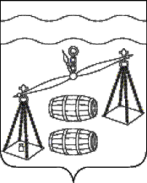

Сельское поселение
«Деревня Верховая»
Калужская область
Сухиничский район
СЕЛЬСКАЯ ДУМА

РЕШЕНИЕ

От 14.11.2019г. № 220

О признании утратившими силу
решения Сельской Думы
сельского поселения «Деревня Верховая»

Руководствуясь Федеральным законом от 06.10.2003 № 131-ФЗ «Об общих принципах организации местного самоуправления в Российской Федерации», Уставом сельского поселения «Деревня Верховая», Сельская Дума сельского поселения РЕШИЛА:

1. Решение сельского поселения «Деревня Верховая» от 24.12.2018 № 173 «Об утверждении порядка увольнения лиц, замещающих должности муниципальной службы в органах местного самоуправления сельского поселения «Деревня Верховая», в связи с утратой доверия», признать утратившим силу.
2. Настоящее Решение вступает в силу после его официального обнародования и подлежит размещению на официальном сайте.
3. Контроль за исполнением настоящего Решения возложить на администрацию сельского поселения «Деревня Верховая».

Глава сельского поселения
«Деревня Верховая» О.Н. Блинова

